ACCOMPAGNEMENT A L’ORIENTATION
EN LYCEE GENERAL ET TECHNOLOGIQUE

PREPARATION DE CAP SUR L’ENSEIGNEMENT SUPERIEUR
SAIO / SOIP UL
Exploitation du site de l’Onisep HORIZONS21
Découverte des formations de l’enseignement supérieur

Niveau : première

Objectif(s) concerné(s) par cette action :
Connaître les grandes filières de formation de l’enseignement supérieur, leurs conditions et modalités d'accès.

Elaborer son projet d’orientation
- Mettre en perspective les enseignements de spécialité suivis et les univers professionnels
- Mettre en perspective les univers professionnels et les formations de l’enseignement supérieur
- Explorer ses intérêts

Intervenants : PP, PSY EN, professeurs documentalistes

Démarche  Explorer sur le site Horizons21 les combinaisons possibles d’enseignements de spécialité et les univers professionnels correspondants, afin d’élaborer le parcours de formation au lycée et dans l’enseignement supérieur.  Compétences travaillées  - Découvrir les univers professionnels en lien avec ses enseignements de spécialité  - Explorer les possibles en fonction des différentes combinaisons d’enseignements de spécialité  - Aider au choix des enseignements de spécialité en terminale.  - Découvrir les formations de l’enseignement supérieur et préparer le choix des ateliers à CAPSUP  Contexte/Thèmes  Préparation de la manifestation CAP SUR L’ENSEIGNEMENT SUPERIEUR  Supports/outils  Site « horizons21 »  www.horizons21.fr  Site « seconde-première2022-2023 »  www.secondes-premieres2022-2023.fr  Annexe 1 : fiche animateur  Annexe 2 : fiche élève |  | Déroulement de l’activité :  - 1ère étape : Exploration des horizons  Les élèves se connectent sur le site « horizons21 » et explorent les horizons qui les intéressent à priori parmi l’ensemble des horizons présentés. Ils les reportent sur la fiche élève.  - 2ème étape : Comparaison entre les intérêts et les résultats donnés par horizons 21  A partir de leurs 3 enseignements de spécialité de 1ère, les élèves sélectionnent sur le site « horizons21 » l’ensemble des combinaisons possibles et observent les résultats.  Pour chaque horizon identifié dans la partie 1, les élèves comparent la pertinence de chaque couple de spécialité.  - 3ème étape : Exploration des métiers et formations  Après avoir fait des recherches complémentaires sur le site  www.secondes-premieres2022-2023.fr, les élèves complètent le tableau de synthèse « univers-métiers-formations/ diplôme » sur la fiche élève.  Evaluation- Exploitation -  - À partir de ce travail, compléter le dossier de préparation à l’orientation classe de première.  - Si des contradictions entre les univers choisis spontanément et les résultats produits par « horizons21 » apparaissent, proposer un entretien avec le PSYEN intervenant dans l’établissement.  - Compléter le « passeport du futur étudiant » pour préparer la e-conférence de CAPSUP.
Académie de Nancy-Metz
Auteurs : groupe ressources SAIO/SOIP UL Date : mars 2023 Contact SAIO : 03-83-86-20-70 ce.saio@ac-nancy-metz.fr

Exploitation du site de l’Onisep HORIZONS21
Découverte des formations de l’enseignement supérieur

Annexe 1 : FICHE ANIMATEUR
Les élèves indiquent leurs 3 enseignements de spécialité dans le tableau ci-dessous
EXEMPLE
Enseignements de spécialité choisis :
- Maths

- SVT

- Physique chimie
Sur le site « horizons21 », ils sélectionnent dans la rubrique « Première générale », leurs 3 enseignements de spécialité.
ÉTAPE 1 : Exploration des horizons

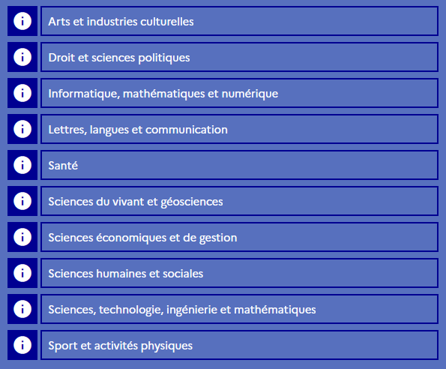
Les élèves explorent les horizons qui les intéressent a priori parmi l’ensemble des horizons présentés (à droite). Ils les reportent sur la fiche élève.
ÉTAPE 2 : Comparaison entre les intérêts et les résultats donnés par « horizons21 »
À partir de leurs 3 enseignements de spécialité de 1ère, les élèves sélectionnent l’ensemble des combinaisons possibles et observent les résultats. Pour chaque horizon identifié dans la partie 1, les élèves comparent la pertinence de chaque couple de spécialités.
EXEMPLE
L’élève a choisi les trois horizons suivants : Santé ; Sciences du vivant et géosciences ; Sciences humaines et sociales. Au regard du schéma ci-dessous, les univers SANTÉ / SCIENCES DU VIVANT ET GÉOSCIENCES sont plus liés aux enseignements de spécialité « Physique chimie / SVT » ; alors que l’univers SCIENCES HUMAINES ET SOCIALES est plus en lien avec le couple « Maths / SVT ».
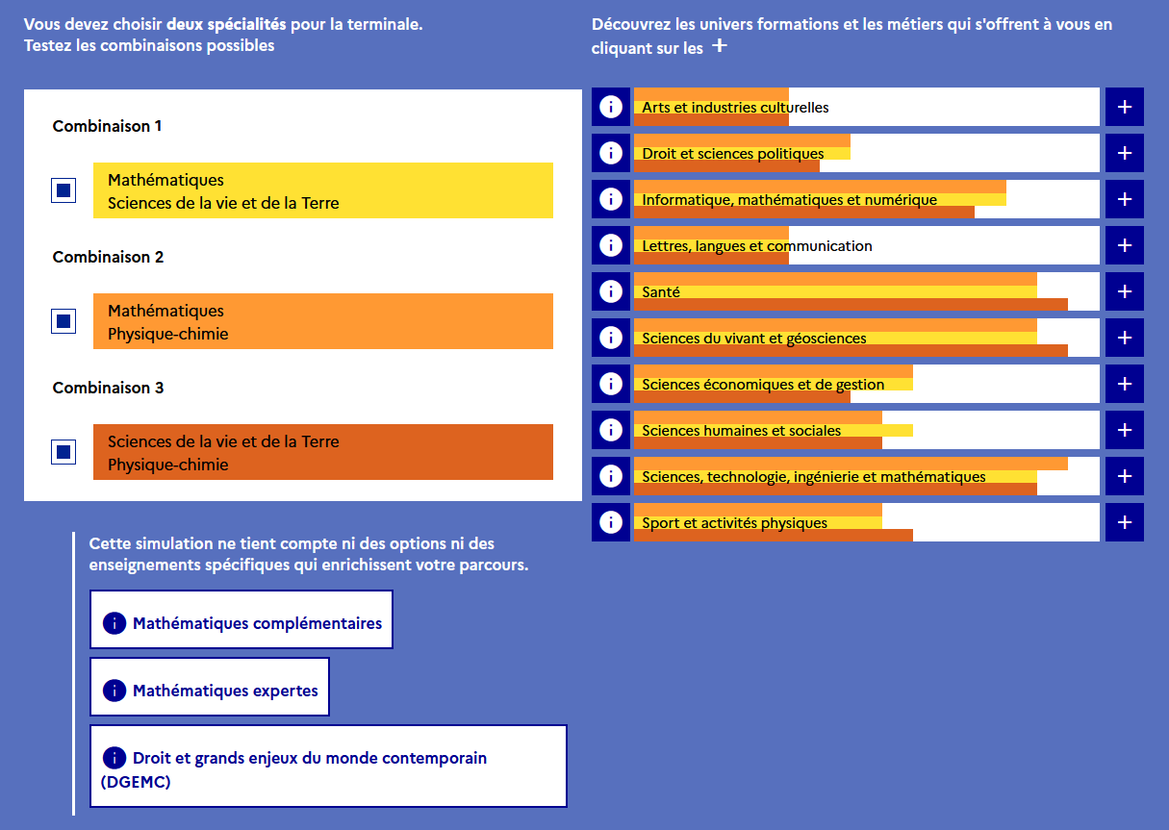
ÉTAPE 3 : Exploration des métiers et formations
Les élèves découvrent alors, en cliquant sur les + le contenu des univers qui s’offrent à eux (formations/métiers). Ils peuvent aller plus loin en consultant le site www.secondes-premieres2022-2023.fr
À la suite de ce travail, les élèves complètent le tableau de synthèse « Univers - Métiers - Formation/Diplôme » sur la fiche élève.
Les univers mentionnés par l’élève peuvent être différents de ceux choisis initialement.
EXEMPLE
Univers | Métiers | Formation/Diplôme
1er secteur :  SANTÉ | Médecin, sage-femme | PASS-L.AS
 | Technicien imagerie médicale | DTS imagerie médicale
 | Infirmier | DE Infirmier
2ème secteur :  SCIENCES DU VIVANT ET GEOSCIENCES | Animateur scientifique | LICENCE Science de la Terre
 | Technicien contrôle et prévention des pollutions | BUT Génie biologique, option Génie de l’environnement
 | Ingénieur agronome | CPGE BCPST
3ème secteur :  SCIENCES HUMAINES ET SOCIALES | GEOMATICIEN | LICENCE Géographie et aménagement
 | Chargé de relation publique | BUT information - Communication
 | Assistant social | DE Assistant social

ÉTAPE 4 : Choix des enseignements de spécialité
Les élèves indiquent dans le tableau de la fiche élève, le couple de spécialité qu’ils souhaitent conserver à priori en terminale.
Ils peuvent également compléter à l’issue de ce travail le dossier académique intitulé « Dossier de préparation à l’orientation en Première ». Il est accessible sur FOLIOS ou sur le site LIO dans la rubrique « Accompagnement à l’orientation en LEGT » dans la rubrique « Dossiers académiques » à l’adresse suivante : http://sites.ac-nancy-metz.fr/lio/accompagnement_orientation_lycee/dossiers_supports.htm

Exploitation du site de l’Onisep HORIZONS21
Découverte des formations de l’enseignement supérieur

Annexe II : FICHE ÉLÈVE
Indiquez dans le cadre ci-dessous, les 3 enseignements de spécialité que vous aimeriez choisir
- …………………………………………………………………………………………………………………………………………………………………
- …………………………………………………………………………………………………………………………………………………………………
- …………………………………………………………………………………………………………………………………………………………………

ÉTAPE 1 : Exploration des horizons
Dans le moteur de recherche de votre choix, saisissez l’adresse suivante www.horizons21.fr
Parmi les trois entrées possibles, sélectionnez l’onglet « Première générale ». Veuillez indiquer les 3 enseignements de spécialité que vous suivez cette année en première. Ensuite, veuillez cliquer sur « Je valide ».
Vous devez maintenant explorer chacun des horizons proposés les uns après les autres, pour cela cliquez sur l’icône suivant situé devant chaque horizon.
Notez ci-dessous, par ordre de préférence, les trois horizons pour lesquels vous semblez avoir le plus d’intérêt
- …………………………………………………………………………………………………………………………………………………………………
- …………………………………………………………………………………………………………………………………………………………………
- …………………………………………………………………………………………………………………………………………………………………

ÉTAPE 2 : Comparaison entre les intérêts et les résultats donnés par Horizons21
Sélectionnez l’ensemble des combinaisons possibles, pour cela vous devez cliquer sur les trois couples proposés les uns après les autres. Vous verrez apparaître sur le diagramme de droite des barres de trois couleurs différentes. Observez les résultats aux tests, les horizons les plus saillants correspondent-ils avec les horizons sélectionnés lors de la 1ère étape ?
EXEMPLE
Vous avez choisi les trois horizons suivants : Santé ; Sciences du vivant et géosciences ; Sciences humaines et sociales. Au regard du schéma ci-dessous, les univers SANTÉ / SCIENCES DU VIVANT ET GÉOSCIENCES sont plus liés aux enseignements de spécialité « Physique chimie / SVT », alors que l’univers SCIENCES HUMAINES ET SOCIALES est plus en lien avec le couple « Maths / SVT ».

Notez ci-dessous vos observations (concordances, divergences…)
………………………………………………………………………………………………………………………………………………………………………………
………………………………………………………………………………………………………………………………………………………………………………
………………………………………………………………………………………………………………………………………………………………………………
………………………………………………………………………………………………………………………………………………………………………………
………………………………………………………………………………………………………………………………………………………………………………
………………………………………………………………………………………………………………………………………………………………………………
………………………………………………………………………………………………………………………………………………………………………………
………………………………………………………………………………………………………………………………………………………………………………

ÉTAPE 3 : Exploration des métiers et formations
En cliquant sur les à droite des horizons, vous pouvez identifier le contenu des univers qui s’offrent à vous (formations/métiers). Vous devez compléter le tableau ci-dessous.
Vous pouvez approfondir vos recherches à l’aide du site www.secondes-premieres2022-2023.fr
Rem : le travail réalisé peut vous amener à évoluer, par conséquent les univers mentionnés ci-dessous peuvent être différents de ceux choisis initialement.
Univers | Métiers | Formation / Diplôme
1er secteur :

2ème secteur :

3ème secteur :

ÉTAPE 4 : Choix des enseignements de spécialités
Indiquez ci-dessous le couple de spécialités que vous souhaitez conserver a priori en Terminale.
- …………………………………………………………………………………………………………………………………………………………………
- …………………………………………………………………………………………………………………………………………………………………
- …………………………………………………………………………………………………………………………………………………………………

